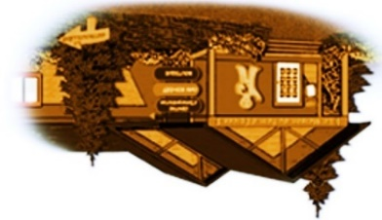
La Fondation de la Guilde du Pain d’Épices

La Fondation de la Guilde du Pain d’Épices sollicite votre aide pour poursuivre sa mission auprès des enfants en participant au GRAND DÉFI CARITATIF canadien d’ici le 30 JUIN !

Créée en 1999, La Fondation de la Guilde du Pain d’Épices a pour mission de valoriser une éducation de qualité aux enfants de 3 à 12 ans, avec un esprit d’ouverture sur le monde, et la culture, et dans le respect de l’environnement. Ainsi, la Maison du Pain d’Épices propose des ateliers culinaires et littéraires aux enfants et à leur famille, offre un lieu d’interprétation du pain d’épices, une boutique et un café, et supporte des bibliothèques locales par son programme de don de livres (2500$/an).

Depuis 2013, les activités de La Fondation se déroulent à La Maison du Pain d’Épices (MPÉ) sise au 2181 route Louis-Cyr, permettant de recevoir plus de clientèle en boutique ou prendre un goûter du côté du café, plus d’enfants pour les animations. Une cuisine ouverte permet la présentation des étapes de fabrication des produits. De plus, une salle présente des documentaires albums jeunesses, des livres de recettes de pâtisseries provenant de différents pays et des objets de cuisine ayant marqué notre patrimoine. À l’extérieur, est présenté un jardin avec panneaux explicatifs, inspiré de la légende des Trois Sœurs iroquoises, dont la culture ancestrale comportait courges, haricots et maïs.

Toutefois, dû à la pandémie, les services et activités habituellement offerts ont été chamboulés et la perte de revenus est aussi importante. Ainsi, de février à juin 2020, toutes les activités (fabrication en cuisine, animations, boutique) ont dû cesser. De juillet à septembre 2020, l’accès était restreint à la boutique, mais une décoration de biscuit pouvait se faire avec 3 enfants maximum; cependant, depuis janvier 2021, seule la boutique est accessible, 2 heures/jour, du jeudi au dimanche, réduisant considérablement les ventes. Et comme aucun rassemblement n’est permis, il était impossible de tenir les soupers bénéfices habituels du printemps et de l’automne.

En mars 2021, nous avons lancé une campagne de financement par Facebook, mais nous avons encore besoin de vous pour soutenir notre plan de relance. Ainsi, depuis 2019, nous travaillons en collaboration avec l’équipe de la Fondation du Dr Julien pour mettre sur pied un centre de pédiatrie sociale en communauté (CPSC) afin de répondre à des besoins identifiés en Matawinie, lequel s’installera au sous-sol de la MPÉ. Le loyer défrayé par le CPSC s’inscrira dans un plan d’orientation stratégique basé sur plus de 21 ans d’existence de La Fondation de La Guilde du Pain d’Épices.
Développée par le Dr Gilles Julien, la pédiatrie sociale en communauté est une approche de santé globale intégrant la médecine, la pratique du droit et les sciences sociales, afin d’offrir des soins et des services intégrés et personnalisés aux enfants en difficulté âgés de 0 à 18 ans. Des soins et des services sont offerts par une équipe de professionnels et de bénévoles dédiés qui travaillent en complémentarité avec les établissements et la communauté, pour le bien-être et le développement de l’enfant.
C’est donc pour assurer la pérennité de La Fondation de La Guilde du Pain d’Épices et soutenir les activités et services offerts aux enfants que nous demandons votre contribution au GRAND DÉFI CARITATIF CANDADIEN lancé par l’organisme CanaDon : chaque 1$ donné en JUIN via le site de CanaDon donne une chance à La Fondation de La Guilde du Pain d’Épices de GAGNER 20 000$ !

Pour faire un don en ligne, cliquez simplement sur le lien suivant qui vous dirigera sur le site web de l’organisme CanaDon.org :
https ://www.canadahelps.org/fr/organismesdebienfaisance/la-guilde-du-pain-depices/

Tout montant est le bienvenu; un reçu pour fin d’impôt sera aussi émis immédiatement selon les coordonnées que vous aurez entrées. Si vous le désirez, vous pouvez écrire un message à l’intention de notre Fondation ou, au moment du paiement, vous pouvez cocher la case pour que votre don soit anonyme.

Voici le message encourageant que vous recevrez, à la suite de votre don :
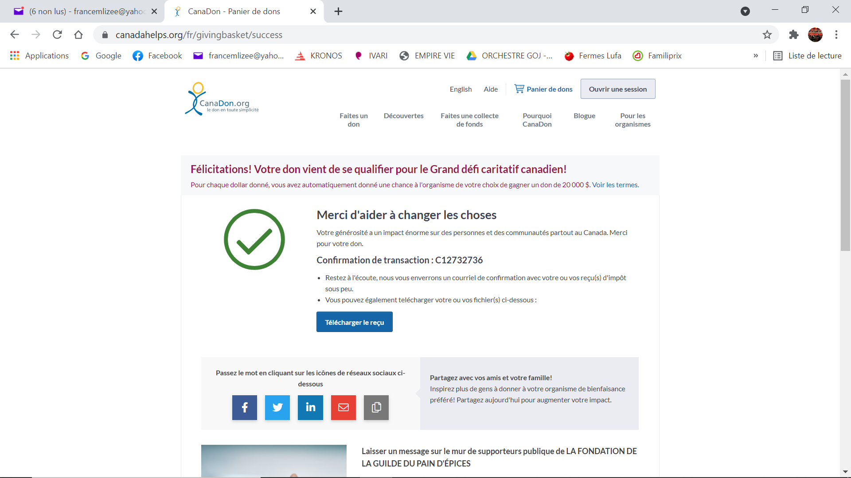
Faites vite! Vous avez jusqu’au 30 juin 2021.
Permettons-nous de rêver que La Fondation de La Guilde du Pain d’Épices est l’heureuse gagnante de cette bourse, pour le bénéfice des enfants et de leur famille !

Louise Mathieu-Mills, fondatrice et directrice générale

